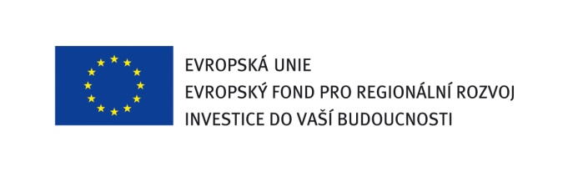
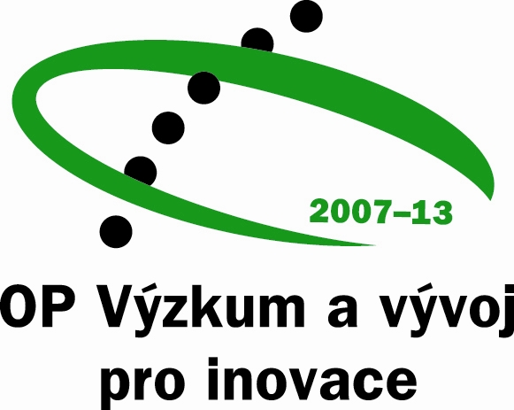

U N I V E R Z I T A P A L A C K É H O V O L O M O U C I
R E K T O R Á T
_________________________________________________________________________________________________________________

ODBOR ROZVOJE Tel. : 0042585631111
A VÝSTAVBY FAX : 0042585631126
Křížkovského 8 E-mail : petra.jungova@upol.cz
771 47 OLOMOUC

Naše značka V Olomouci
363/PJ/09 24. 11. 2009

Věc : Dodatečná informace k zadávací dokumentaci

V souladu s § 49 zákona č. 137/2006 Sb., o veřejných zakázkách, ve znění pozdějších předpisů, Vám zasílám následující dodatečnou informaci k Zadávací dokumentaci k veřejné zakázce „Rekonstrukce a dostavba Sportovní haly – Národní centrum výzkumu a podpory PA a ZŽS (vypracování projektové dokumentace vč. zajištění inženýrských činností)“:

Dotaz:
Jsou autorská práva vztahující se k dílu zpracovaném ve stupni
dokumentace pro územní řízení (resp. studie - byla-li tato zpracována)
na straně objednatele a tudíž se nijak nedotknou uchazeče?

Odpověď:

Autorská osobnostní práva vztahující se ke zpracovanému předchozímu stupni projektové
dokumentace pro územní řízení, resp. studie budou řešena v souladu s
autorským zákonem, po uzavření příslušné smlouvy s vybraným uchazečem.

S pozdravem

Ing. Pavel Píža
vedoucí ORV

